**Dotačně podporovaná centrální rekuperace tepla z odpadní vody AKIRETHERM®**

**pro vaše výrobní závody**

Využití tepla z technologické odpadní vody je v současné době aktuálním nástrojem, který efektivně umožňuje další navyšování energetických úspor.

Proto společnost AKIRE® vyvinula centrální rekuperační výměník zpětného získávání tepla AKIRETHERM® a již řadu let úspěšně pomáhá snižovat náklady energií na ohřev vody zejména v prádelnách, nemocnicích a jiných technologických provozech s účinností až 80%. Naše technologie nepotřebuje žádný energetický zdroj, pracuje výhradně na základě fyzikálních zákonů. Nemá ani žádné pohyblivé části, údržba je extrémně jednoduchá a životnost našeho výrobku odhadujeme minimálně na 25 let.

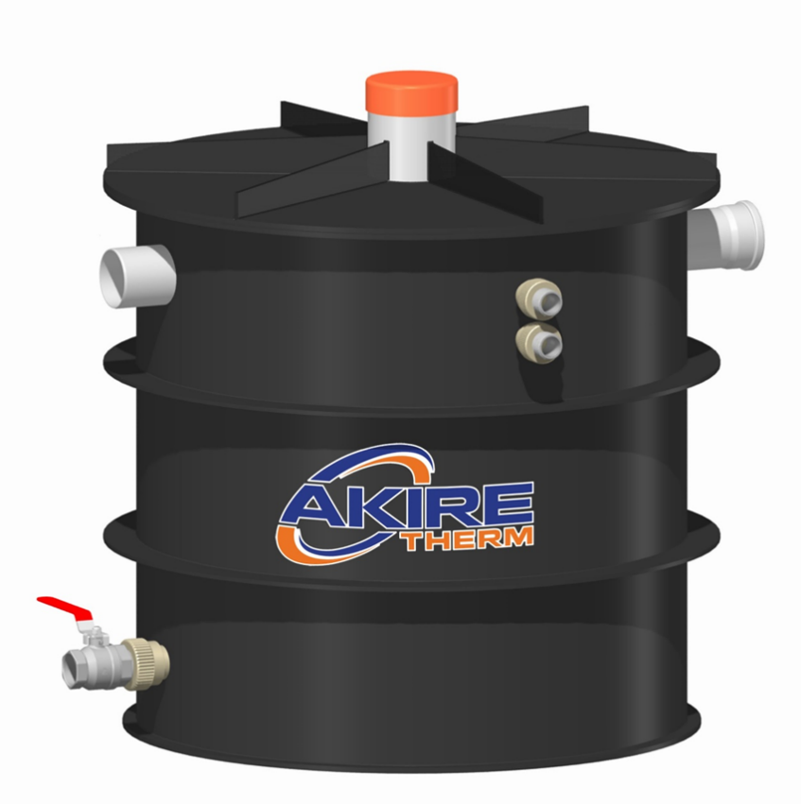

Firma AKIRE® je na trhu již 7 let a o úspěšnosti jejich výrobků hovoří již stovky spokojených zákazníků. Tento investičně velice nenáročný výrobek máme plně certifikovaný, patentovaný a jsme současně i jeho výrobci. Jsme jediní nejen v České republice, ale i v celé Evropě, kdo tuto technologii v současnosti vyrábí a prodává.

Pro bližší informace nás kontaktujte kdykoliv na telefonním čísle: +420 734 499 314, nebo emailem: [kordac@akire.cz](mailto:kordac@akire.cz)